Einstellungen Fuse Bits

- von http://www.lancos.com/ppwin95.html das Programm PonyProg herunterladen
- darauf achten, dass die neuste Version genommen wird (auch wenn es nur Beta sein sollte)
- PonyProg installieren und starten
- Beim Begrüßungsbildschirm einfach auf OK klicken
- Dann erst mal Setup→Calibration ausführen
- Setup→Interface Setup ausführen (vgl. Bild unten, der COM Anschluss kann natürlich variieren)
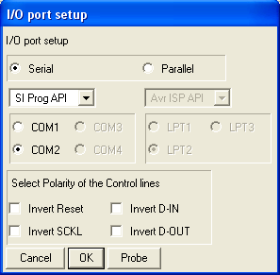
- Auf Probe klicken (wenn am jeweils ausgewähltem COM Anschluss etwas angeschlossen ist, sollte Test OK erscheinen)
- Nun 2x auf OK
- Unter Device→AVR micro→… müsst ihr noch euren jeweiligen µC einstellen
- Dann auf klicken
- Jetzt solltet ihr erst mal auf Read klicken und euch eure aktuellen Einstellungen anschauen
- Der ATmega sollte werksmäßig mit internen 1MHz laufen, die sind erstens instabil und zweitens habt ihr ja nicht umsonst ein 16 MHz Quarz eingebaut, also müssen die Fuse Bits geändert werden
- „Falls man sich doch vertut und dem Prozessor eine falsche Einstellung gegeben hat, dann wird er vom Brennprogramm nicht mehr erkannt, egal welches Programm dies ist. Wiederstehen sie aber der Versuchung, dieselbe Einstellung mit einem anderen Prozessor noch einmal zu versuchen. Der ver-fuste Prozessor ist nicht defekt und die falsche Fuse Stellung wird auch mit einem anderen Prozessor nicht funktionieren. Der ver-fuste Prozessor kann wieder belebt werden!“
- „Retten kann man einen AVR bei jeder falschen Taktquellen-Fuseeinstellung (Clock statt Quarz etc.), indem man an XTAL1 einen Takt anlegt. Falls ein weiterer AVR zur Verfügung steht, einfach einen Pin als Ausgang und in Endlosschleife auf high/low/high etc.“
- also nicht wild drauf los Fusen!!!!
- Hier gibt es einen gute Fuse Bit Calculator, wer aber den ATmega32 hat, kann meine Einstellungen übernehmen
- meine Fuse Einstellungen ATmega32 @16MHz:

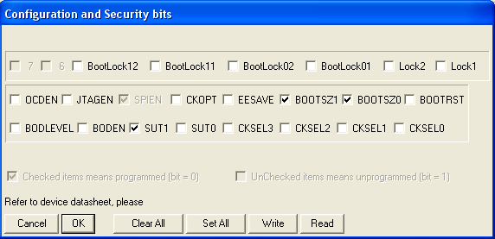

- meine Fuse Einstellungen ATmega8 @16MHz:

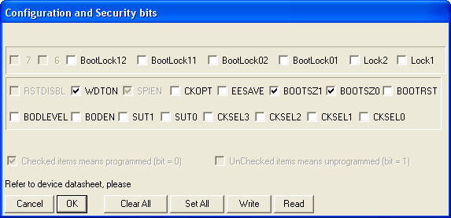

- dann einfach auf Write klicken und fertig

Über Programme wie AVRStudio+WinAVR könnt ihr schön in C oder Assembler programmieren. Diese Programme erzeugen meist Hex Dateien. Diese Hex Dateien werden dann einfach über in PonyProg geladen und über in den Flash des ATmega geschrieben

